Violência Sexual: Análise de resultados em um serviço de referência da Região Norte.

A violência sexual caracteriza-se pela violação dos direitos humanos, sexuais e reprodutivos, representando uma manifestação de domínio e subjugação sobre as vítimas. Essa forma de violência é exercida quando a vítima, mediante ameaças ou uso da força, é obrigada a participar, manter ou presenciar relação sexual indesejada. A região norte recorrentemente sofre com inúmeros casos de violência sexual, principalmente infantil, quer seja por incesto ou estupro propriamente.
A estatística mundial estima incidência de cerca de 12 milhões/ano de vitimas deste tipo de crime. Aproximadamente 60% das mulheres no Brasil são submetidas a algum tipo de violência física ou sexual em qualquer grau, ao longo de suas vidas. E mulheres que sofrem violência doméstica pelo parceiro íntimo, apresentam maiores chances de sofrerem violência sexual. Apesar de toda publicidade e dos dados reveladores, estima-se que 10% dos casos de violência sexual são denunciados.
Inúmeras são as justificativas para a subnotificação, não somente as chantagens e ameaças dos agressores às vítimas, ou a vergonha, mas também a humilhação e a sensação de culpa pelo ocorrido, associado à descrença na punição e o temor de um confronto com o agressor. Contribuem para isso também a morosidade institucional e dos trâmites legais, inibindo mais ainda as denúncias. Essas mulheres referem que a lentidão dos processos as deixam inseguras e em situação de vulnerabilidade.
Diversos autores que destacam ampliação das pesquisas tanto quantitativas e quanto qualitativas voltadas para o dimensionamento do fenômeno da violência sexual, mas até o presente momento temos poucos trabalhos que descrevam taxas de prevalência e distribuição especial, e nenhum sobre a região norte. Este trabalho tem o objetivo de identificar características sócio demográficas de vítimas atendidas em serviço público de referência da região norte no estado do Amazonas.

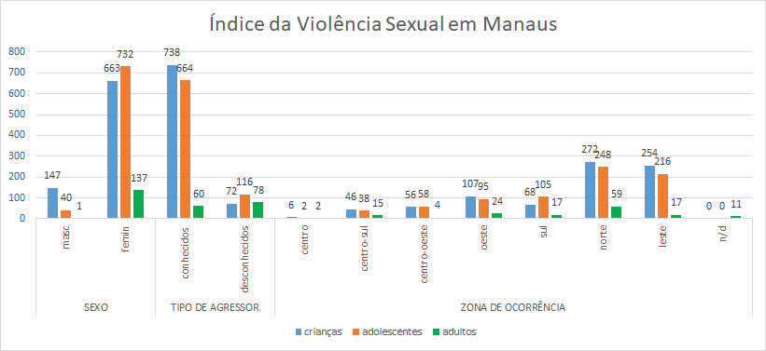
Tabela 1 - Distribuição das variáveis da violência sexual na cidade de Manaus

A pesquisa documental foi dividida em etapas. A primeira consistiu da análise dos números absolutos de incidência, levando-se em consideração: o sexo, a classe social, a área urbana onde a vítima reside e sua relação social com o abusador. O gráfico foi elaborado com base nos números de registros do Setor Psicossocial do Instituto Médico Legal do Amazonas.
Da análise depreende-se que os registros das ocorrências de crime contra a liberdade sexual prevalecem entre as vítimas do sexo feminino. Enquanto 11% dos casos registrados são relativos às vítimas do sexo masculino, 89% são de vítimas do sexo feminino.
Em relação à classe social os registros apontam para prevalência de classe econômica baixa, e poucos registros de classe econômica média. Não há registros para classe econômica alta.
A região urbana da cidade de Manaus, capital do estado que mais gera registro de crime de abuso sexual é a zona norte, com 34%. A característica predominante nesta região é o alto índice populacional e as precárias moradias. O centro da cidade está em segundo lugar, com 28% dos registros. Nesta região, as moradias são mais heterogêneas, porém assemelha-se em número populacional. Porém, exceto para as regiões leste e área ignorada os registros são escassos, o que se leva a concluir que, embora a violência sexual esteja disseminada em toda a cidade, com preponderância em alguns bairros onde as precárias condições de moradia desorganizada prevalecem associadas ao número maior de moradores, podem favorecer o alto índice, entretanto, cabe um estudo posterior para confirmar ou afastar tal hipótese.
Em relação ao vínculo com o agressor, os registros apontam para 266 casos em que a vítima e o agressor mantinham uma relação social por amizade ou parentesco. Para o abusador desconhecido são 266 vítimas e 254 vítimas para padrastos, ou seja, abusador conhecido. A relação afetiva com o agressor conhecido é a mais agravante, quando se trata de crianças e adolescentes.
Os dados tabulados em tabela do Excell (Microsoft®) foram extraídos das fichas individuais de atendimento realizado concomitantemente com a perícia Médico-Legal, durante a escuta emergencial, oferecida às vítimas de abuso sexual, pelo setor Psicossocial do Instituto Médico Legal do Amazonas, em funcionamento desde o ano de 2014.

REFERÊNCIAS BIBLIOGRÁFICAS
- Contreras JM, Bott S, Guedes A, Dartnall E. Violencia sexual en Latinoamérica y El Caribe: Análisis de datos secundarios. Iniciativa de Investigación sobre la Violencia Sexual. [Internet] 2010; [acesso em 18/mar/2013]. Disponível: <http://www.oas.org/dsp/documentos/Observatorio/violencia_sexual_la_y_caribe_2.pdf>.
- ALGERI, S; SOUZA, L.M. Violência contra crianças e adolescentes: um desafio no cotidiano da equipe de enfermagem. Revista latino-americana de enfermagem. Ribeirão Preto. Vol. 14, n. 4, p. 625-631, 2006.
- SANDERSON, C. The Seduction of Children: Empowering Parents and Teachers to Protect Children from Child Sexual Abuse. New York: Basic Books, 2004.
- LANDINI, Tatiana Savoia. Pedófilo, quem és? A pedofilia na mídia impressa. Cad. Saúde Pública [online]. 2003, vol.19, suppl.2, pp.S273-S282.
- BAZON, M. R. Estudos epidemiológicos de maus-tratos com base nas informações colhidas junto ao setor educacional. In: Lucia Cavalcanti de A. Williams e Elaine Aparecida C. Araújo. (Org.). Prevenção do abuso sexual infantil: um enfoque interdisciplinar. 1ed.Curitiba: Juruá, 2009, v. 1, p. 136-149.
- SAFFIOTI, H.I.B. Contribuições feministas para o estudo da violência de gênero. Cadernos Pagu, 16, p.115-136, 2001.
- RIBEIRO, M.N.S. De leprosário a bairro: reprodução social em espaços de segregação na colônia Antonio Aleixo (Manaus-AM). Doutorado em Geografia Humana. USP: São Paulo, 2011.
- WHO, World Health Organization. Global and regional estimates of violence against women: prevalence
and health effects of intimate partner violence and non-partner sexual violence. Geneva. [Internet] 2013; [acesso em 05/ago/2014]. Disponível: <http://apps.who.int/iris/bitstream/10665/85239/1/9789241564625_eng.pdf?ua=1>.
- MS, Ministério da Saúde (BR). Secretaria de Atenção à Saúde. Departamento de Ações Programáticas
Estratégicas. Prevenção e tratamento dos agravos resultantes da violência sexual contra mulheres e meninas: norma técnica. Ministério da Saúde. Secretaria de Atenção à Saúde. 3ª ed. Brasília: Editora
do Ministério da Saúde, 2012.
- AMARIJO, C.L.; ACOSTA, D.F.; SILVA, C.D.; GOMES, V.L.O. Fatores associados à violência sexual contra mulheres: análise de ocorrências policiais. Cogitare Enferm. v. 19, n. 4, p. 761-767, 2014.
- Cerqueira, D.; Coelho, d.s.c. Estupro no Brasil: uma radiografia segundo os dados da Saúde. Disponível: http://www.ipea.gov.br/portal/images/stories/PDFs/nota_tecnica/140327_notatecnicadiest11.pdf. 2014.
- Moura MAV, Albuquerque Netto L, Souza MHN. Perfil sociodemográfico de mulheres em situação de violência assistidas nas delegacias especializadas. Esc. Anna Nery. 2012;16 (3):435 – 442.
- Tavares MS, Sardenberg CMB, Gomes MQC. Feminismo, estado e política de enfrentamento à
violencia contra mulheres: monitorando a Lei Maria da Penha. Estud. fem. [Internet] 2012; [acesso em 15/abr2013]. Disponível: http://www.tanianavarroswain.com.br/labrys/labrys20/brasil/lei%20MP.htm .

